LINKS DE CAPACITACIONES CERTIFICADAS DEL ESTADO

1. <https://mtpe.trabajo.gob.pe/capacitacionlaboral/adaptacion-al-cambio/>

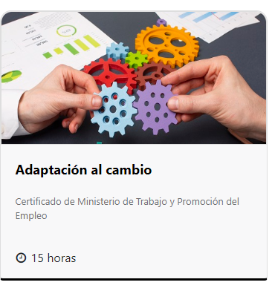

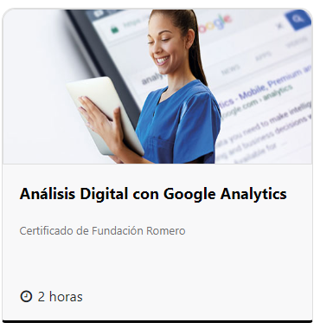2. <https://mtpe.trabajo.gob.pe/capacitacionlaboral/analisis-digital-con-google-analytics/>

1. <https://mtpe.trabajo.gob.pe/capacitacionlaboral/category/analisisdatos/>

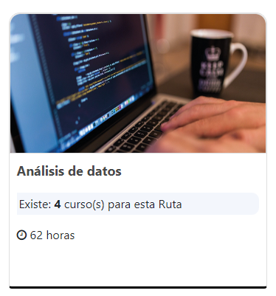

1. <https://mtpe.trabajo.gob.pe/capacitacionlaboral/category/ciberseguridad/>

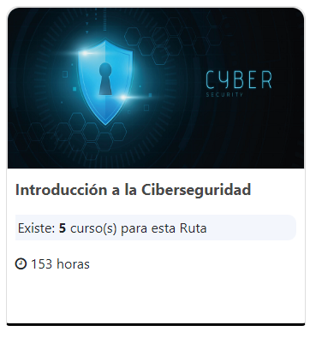

LINKS DE CAPACITACIONES CERTIFICADAS PAGADAS

1. <https://netzun.com/cursos-online/inteligencia-emocional>

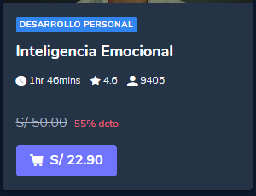

1. <https://www.crehana.com/cursos-online-recursos-humanos/comunicacion-asertiva-y-empatica/?source_page=Catalog&__country_code=pe>



1. <https://www.crehana.com/cursos-online-liderazgo/comunicacion-asertiva-en-entornos-digitales/?source_page=Catalog&__country_code=pe>

